转专业网上申请流程操作手册（教学办）
（1）进入教务系统，确保角色切换为“教学办”
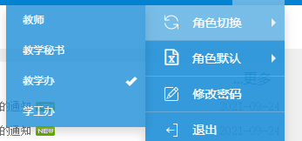
（2）选择“学籍异动审核”进入审核页面
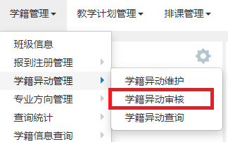
（3）对申请转出学生，按照“不限制转出原则”，均选择审核通过即可
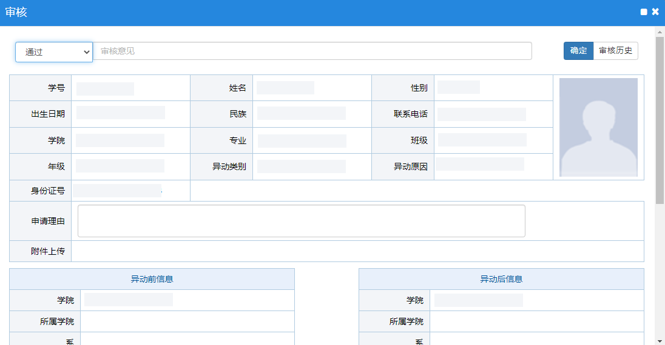
（4）对申请转入学生，由转入学院教学办，在进行转专业考核后，确定拟转入学生名单后再在教务系统中操作。
①对考核通过学生，审核意见为“通过”：
①对考核不通过学生，审核意见为“退回”，退回节点选择“申请人”：
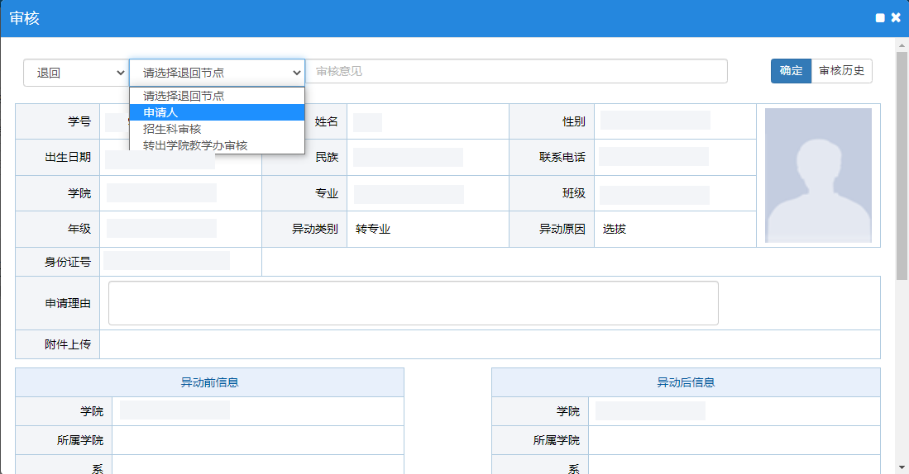
（5）学生转专业网上流程如下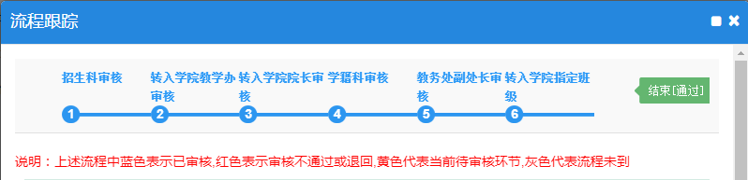
转入学院教学办为学生指定“转入班级”后，由教务处统一发文：

